**RENCANA KERJA MASYARAKAT**

**KAMPUNG KELUARGA BERKUALITAS DESA NEGARA RATU**

**TAHUN 2025**

|  |  |
| --- | --- |
| **Sasaran Kegiatan** | **Pihak Yang Terlibat** |
|  |  |
| Seluruh Keluarga | Kepala Desa/Lurah |
| Seluruh Kegiatan dan capaian di KKB | PKB |
|  |  |
| PUS: TIAL dan IAT | Puskesmas |
| Keluarga Stunting dan KRS | Puskesmas |
|  |  |
|  |  |
|  |  |
|  |  |
| Anak stunting |  |
| Catin, Ibu Hamil (90 Tablet) | Posyandu, Puskesmas |
| Keluarga rawan dan miskin | Pendamping PKH |
|  | Din. Kop dan UKM |
| Keluarga yg memiliki ibu hamil, baduta, anak | Pendamping PKH |
| Keluarga Balita dan Balita | PLKB |
| Keluarga Lansia dan Lansia | PLKB |
| Keluarga remaja | PLKB |
| Remaja | Karang Taruna |
| Keluarga rentan dan miskin | Koordinator pendidikan di tingkat kec, Din. Dikbud |
|  |  |

|  |  |  |
| --- | --- | --- |
| **No** | **Uraian Kegiatan** | **Penanggung Jawab** |
| I | Penyediaan data dan administrasi Kependudukan |  |
| 1 | Pemutahiran Data Verval | PPKBD dan Sub PPKBD |
| 2 | Pelaporan kegiatan dan capaian program dalam website KKB | Sekretaris KKB/ Rumah |
| II | Perubahan Perilaku |  |
| 1 | Penyuluhan pilihan kontrasepsi | Bidan BINWIL dan SKD |
| 2 | Pendampingan pembiasaan pola makan sehat | TPK |
|  |  |  |
|  |  |  |
|  |  |  |
| III | Pelayanan dan Rujukan |  |
| 1 | Pemberian makanan tambahan | Kader POSYANDU |
| 2 | Pemberian tablet tambah darah | Bidan BILWIL |
| 3 | Penerima program PKH | Seksi Pelayanan |
| 4 | pelatihan usaha kecil | Seksi Pelayanan |
| 5 | Pengajuan nama untuk penerima program PKH | Seksi Pelayanan |
| 6 | Kegiatan Posyandu Balita dan BKB | Bidan dan Kader |
| 7 | Kegiatan Posbindu dan BKL | Bidan dan Kader |
| 8 | Kegiatan Posyandu Remaja dan BKR | Bidan dan Kader |
| 9 | Kegiatan Pembinaan PIK Remaja | PKB |
| 10 | Bantuan Bea siswa ber prestasi | Seksi Pelayanan |
|  |  |  |
| IV | Penataan Lingkungan |  |
| 1 | Gotong royong pembersihan selokan | Seksi Penata Lingkungan |
| 2 | Kegiatan PJN | Seksi Penata Lingkungan |
| 3 | Pembuatan Taman Toga | Seksi Penata Lingkungan |
|  |  |  |
|  |  |  |
| V | Operasional Kampung Keluarga Kependudukan (BOKB) |  |
| 1 | Pembinaan IMP dan Pokja Kampung KB | PKB |
|  |  |  |
|  |  |  |
| VI | Kegiatan Menggunakan Dana Desa/Kelurahan/Mandiri |  |
|  |  |  |
|  |  |  |
|  |  |  |

Ketua Pokja

Sugiyati

|  |  |
| --- | --- |
|  |  |
| Seluruh warga | Toma, Toga, PKK |
| Seluruh warga |  |
| Seluruh warga | Kader PKK |
|  |  |
|  |  |
| Seluruh Komponen Kampung KB | Toma, Toga,Aparatur Desa, Komponen Kampung KB |
|  |  |
|  |  |
|  |  |
|  |  |

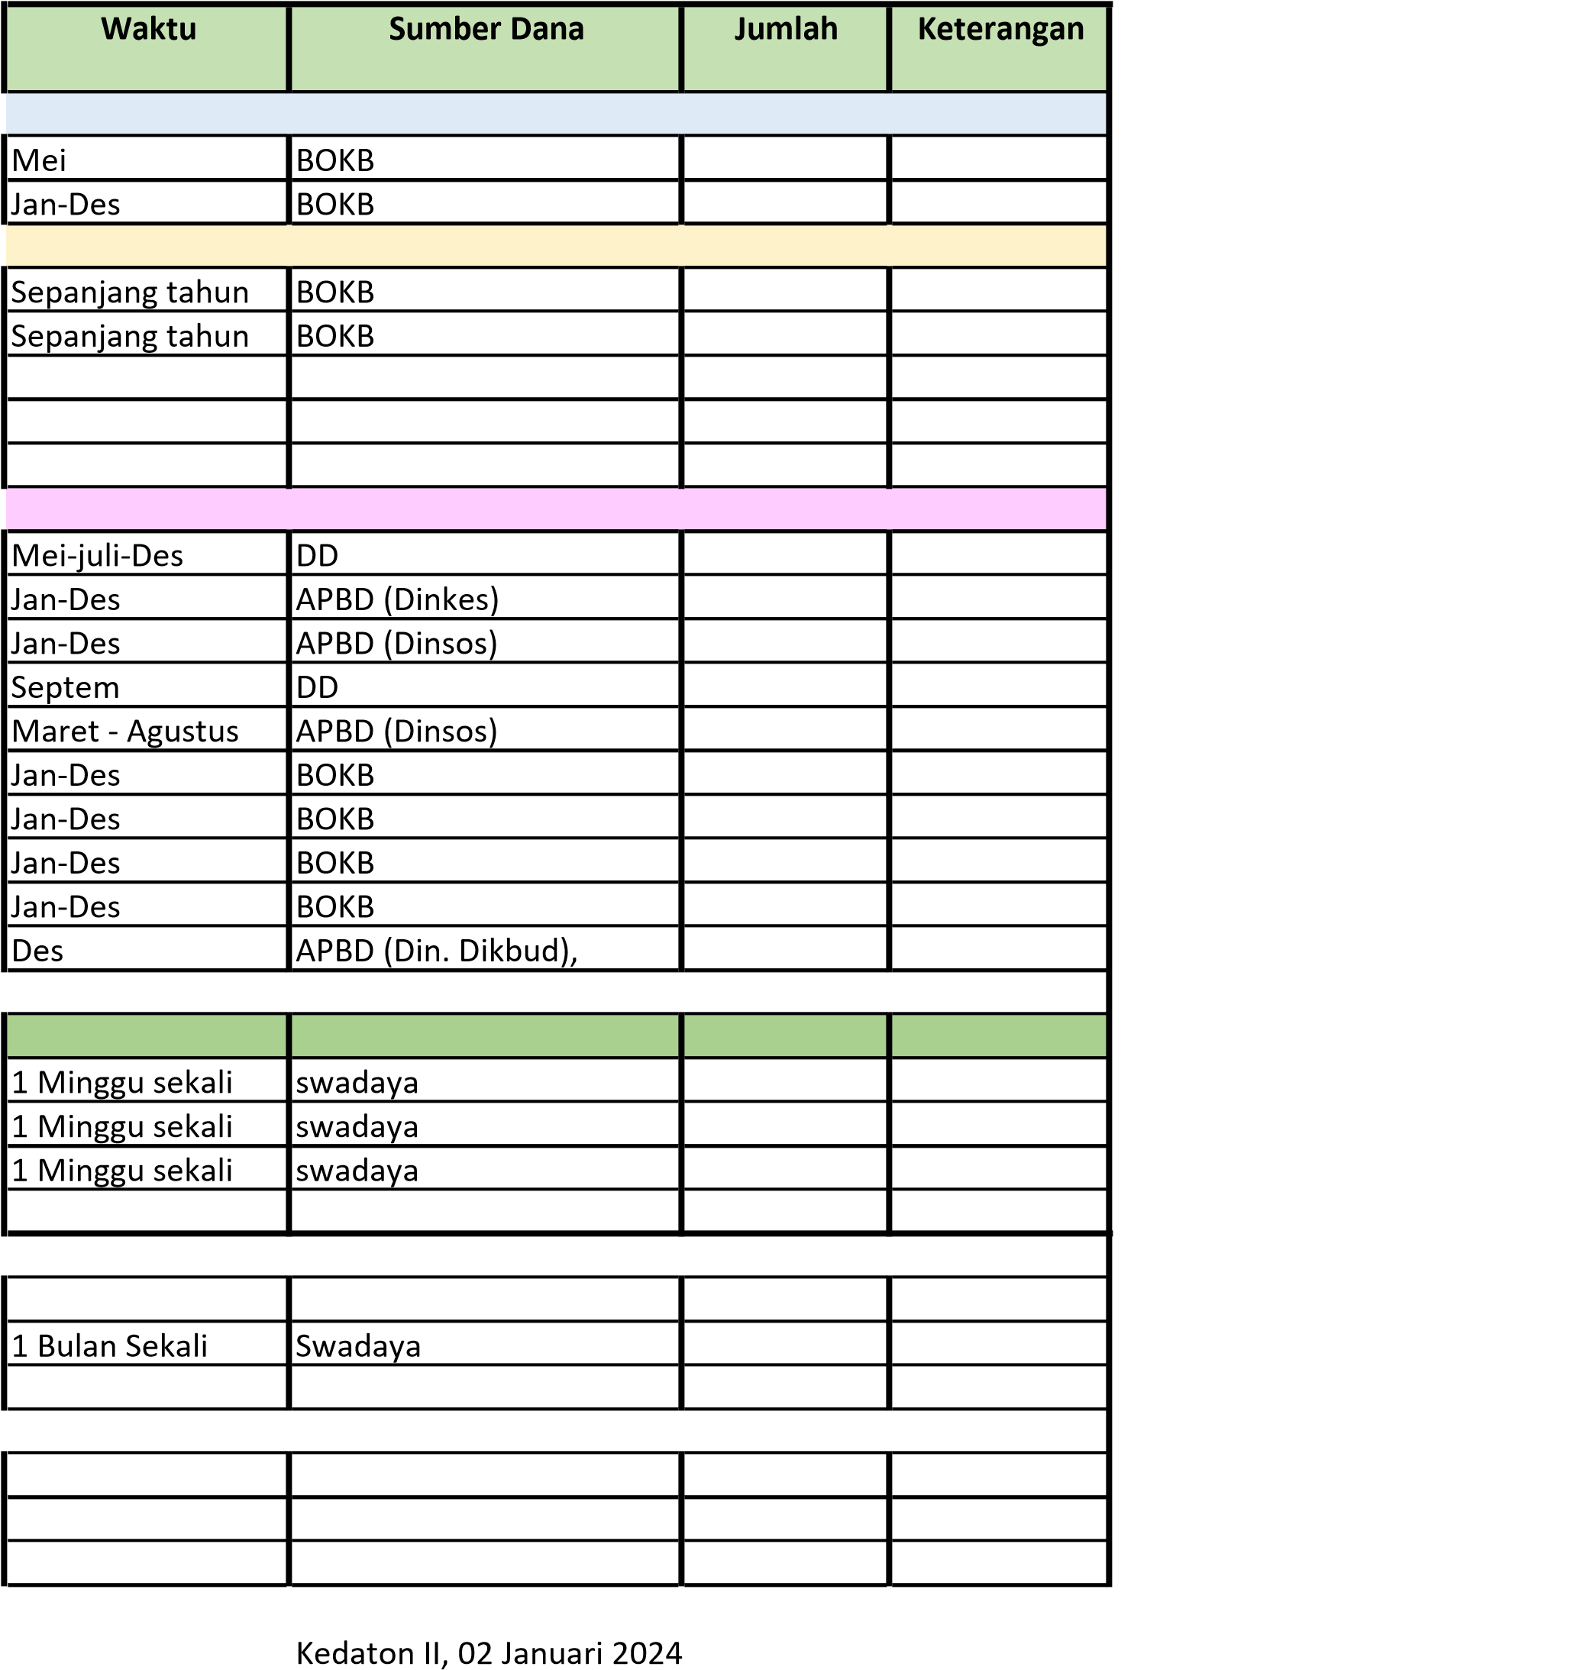

Diketahui kepala Desa Negara Ratu

IBNU SHALEH